Коллективно-творческое дело
«Церкви города Болхова»
Цели:
- познакомить учащихся с историческими памятниками родного города (г. Болхова);
- развивать познавательный интерес, самостоятельность;
- воспитывать уважение к культурному и историческому прошлому своей страны, края.
Форма проведения: заочная экскурсия по историческим местам г. Болхова (коллективное творческое дело для учащихся 6-8 классов).
Методические приемы: увлечение творческим поиском, поисково-исследовательский метод, работа в группах, рассказ с демонстрацией.
Оборудование: фотографии и паспорта исторических памятников города, рисунки учащихся, плакаты.
I. Подготовительная работа
1 этап «Сбор – старт»
Задачи этапа: Создание условий для проявления самостоятельности, развитие навыков коллективной деятельности.
Организация совместной деятельности учащихся гимназии.
На собрании всем учащихся класса разъясняются цели и смысл разведки: познакомиться с историей создания памятников нашего города, связанных с историей города Болхова.
Организатором разведки является старший вожатый.
Участники разведки делятся на группы – по классам. Для этого раздаются «звездочки» шести цветов.
Каждая группа получает объект исследования (изучения, сбора материала):
1. Спасо-Преображенский собор
2. Троицкая церковь
3. церковь Рождества Христова с Алексиевской надвратной 4. Введенская церковь
5. церковь св. Афанасия и Кирилла;
6. Георгиевская церковь
На собрании разведчики уточняют маршрут разведки и задание, полученное на сборе-старте.
Задание:
1. Выполнить рисунок памятника.
2. Составить паспорт памятника по следующим пунктам:
1. Наименование памятника __________________
2. Местонахождение _________________________
3. Дата основания (открытия) памятника _____
4. Материал ________________________________
5. Краткая характеристика __________________
6. Краткая история памятника _______________

2 этап «Разведывательные рейды и встречи»
Задачи этапа: организация самостоятельной деятельности.
На этом этапе происходит сбор информации по маршруту разведки. В течение недели ребята с помощью старших товарищей посетили исторические места – церкви города Болхова, библиотеку, музей. Учащиеся собрали материал о исторических памятниках, выполнили рисунки, подготовили сообщения.
Итогом разведки явилось воспитательное занятие.
II. Ход проведения.
1. Постановка целей и задач.
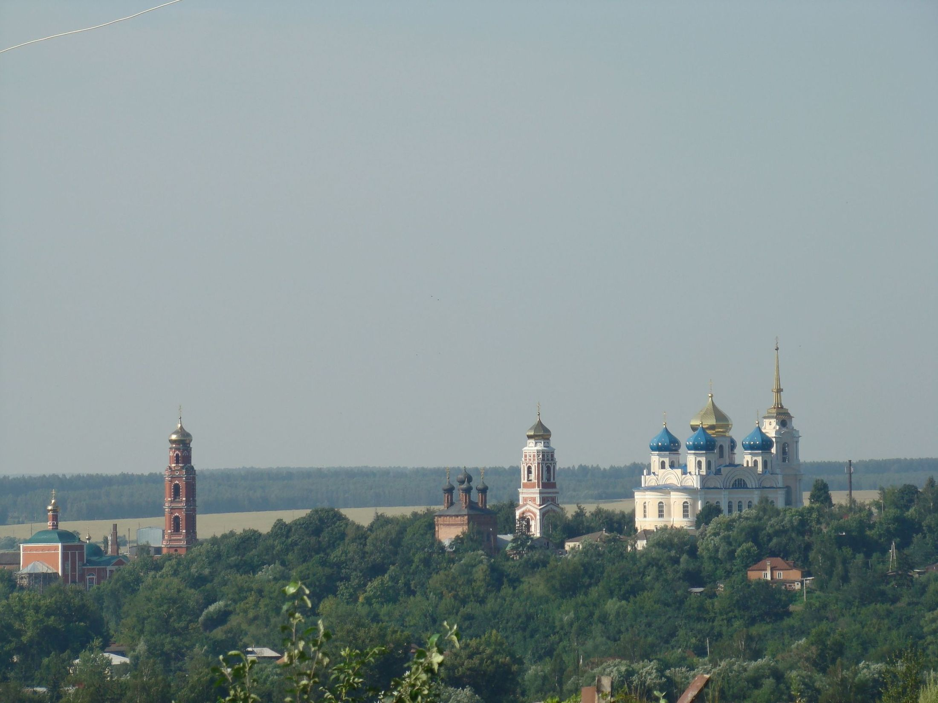
Учитель: Сегодня мы подведем итоги разведки, познакомимся с собранной разведчиками информацией об исторических памятниках нашего города.
2. Вступительное слово учителя
1958 г. был ознаменован для города Болхова началом новых, «хрущевских» гонений на Церковь. Закрывались и уничтожались храмы, особенно в сельской местности, административными (и значительно реже, чем раньше - репрессивными) мерами и оголтелой пропагандой людей пытались отвратить от Бога. Повышались налоги, которыми облагалась религиозная деятельность. Прекратилось открытие новых храмов, а те, что действовали, часто подвергались осквернению. Как верующие, так и просто «сочувствующие попам» брались на учет. В ноябре 1960 г. в Волхове торжественно открыли Дом атеиста.
В 1950-1960-е гг. разрушено особенно много памятников истории и архитектуры, в первую очередь - храмов. Взорвали церкви по Никольской улице: Успенскую (летом 1960 г.), Вознесенскую (на ее месте построили универмаг), Никольскую (к 1972 г.). На вершине Красной горы, где находилась Николо-Космодамиановская церковь (разрушена к 1962 г.), был поставлен памятник вождю. У моста уничтожили церковь св. Иоанна Милостивого. В 1960 г. поднимался, но, к счастью, не нашел разрешения вопрос о разрушении, в виду ветхого состояния и опасности для окружающих, здание «не представляющего художественной ценности» Спасо-Преображенского собора. Оставшиеся храмы были изуродованы, утратили свою былую красоту.
В 1970 г. Болхов был включен в число городов-памятников, тогда же разработан план развития города, в котором был выделен исторический заповедный центр. В 1970 г. Орловский педагогический институт выражал желание «взять шефство» над старой частью Болхова и силами стройотрядов заняться восстановлением разрушенных памятников культуры. Но подлинное возрождение святой Болховской земли не входило в планы тогдашних отцов города.
«Внешний облик нашего города во многом сохранил черты прошлого. Как и прежде возвышаются над домами главы церквей, придавая особую живописность Болховскому пейзажу. Вдали на холме виднеется собор древнего монастыря». К сожалению, трудно согласиться с автором этой статьи. До кровавого 1917 г. в Болхове было 29 храмов, а к середине 1980-х гг. их осталось только 9, так что панорама изменилась до неузнаваемости. Вот небольшой список уцелевших храмов, но все они представали в весьма плачевном состоянии:
1. Спасо-Преображенский собор;
2. Троицкий собор мужского Оптина монастыря;
3. церковь Рождества Христова с Алексиевской надвратной;
4. Введенская церковь;
5. церковь св. Афанасия и Кирилла;
6. Георгиевская церковь;
7. Троицкая церковь;
8. Руины Благовещенской церкви;
9. Руины Воскресенской церкви;
10. Остов Всесвятской церкви.
Положение изменилось только в конце 1980-х гг., когда началось возрождение веры в русском народе и возвращение в поруганным святыням.

Учитель: Памятники, они всегда уникальны, даже если чем-то похожи, потому что в них запечатлена история. В нашем городе очень много исторических памятников – церквей. Совершим экскурсию по памятным местам нашего города.
3. Основная часть
Представители поисковых групп излагают собранную информацию.
1 группа
Спасо – Преображенский собор
Находится на вершине Красной горы в историческом центре города. Являлся главным храмом Болхова. Его крупный объем господствует над окружающей застройкой и играет важную роль в формировании городского силуэта. Собор существовал со дня основания Болхова в 16 в. и стоял в центре болховской крепости.
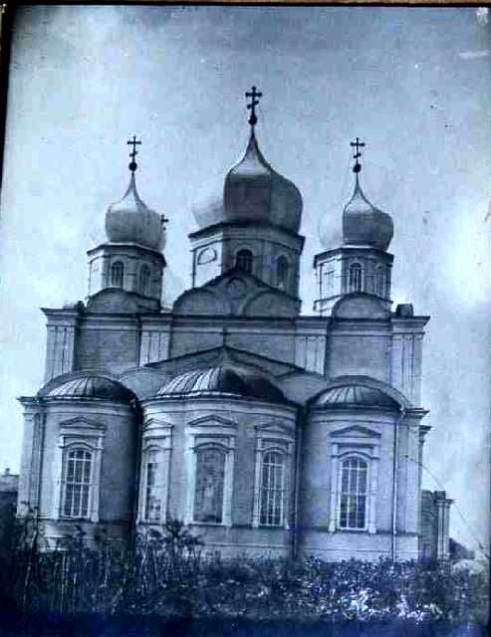
В 1661 - 1666 гг. местный землевладелец, стольник и воевода И. И. Ржевский возвел вместо деревянного старого собора новый каменный храм. Он был небольшим, двухэтажным. В 1820 - 30-х г.г. рядом с ним была выстроена высокая колокольня в классическом стиле. На металлических связях ее шпиля сохранилась надпись: Сентября 24 дня 1833 года изделан сей шпиль..." и здесь же указаны имена его изготовителей-мастеров Сергея Паншина и Матвея Смолкотова, подмастерьев Василия Паншина и Ивана Давыдова. Впоследствии на колокольне были установлены башенные часы, подаренные городу местным врачом М. П. Соломко.
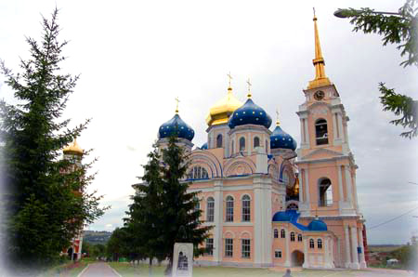
Новый, более представительный собор, вместо старого был заложен 14 сентября 1841 г. на средства церковного старосты купца Иосифа Дмитриевича Акулова. После смерти И. Д. Акулова в 1843 г. строительство продолжили купцы Филипп Григорьевич Шестаков и Матвей Васильевич Попов. 20 ноября 1846 г. были освящены престолы в нижнем этаже храма: левый - во имя Св. Митрофана Воронежского, в середине - в честь иконы Божьей матери всех скорбящих радости, правый - во имя Св. Николая Чудотворца. После смерти Ф. Г. Шестакова в 1848 г. строительство собора закончил его сын Василий Шестаков. В 1851 г. храм был построен и 20 - 21 ноября состоялось освящение 3-х престолов в его верхнем этаже: главного - в память Преображения Господня, а два других в честь иконы Печерской Богородицы и Св. Мученицы Софии и трех ее дочерей. Всего собор имел шесть престолов. На его постройку было израсходовано 26637 руб. 69 коп. из них более 16 тыс. рублей пожертвовал И. Д. Акулов. Храм вмещал до 4,5 тыс. человек, а его главный колокол весом в 700 пудов был слышен за 20 км от Болхова.
В Спасо-Преображенском соборе погребен его строитель Иван Иванович Ржевский (1615 - 1673), предок А. С. Пушкина. Свою военную службу он начинал в Болхове. Был воеводой в Короче, Обояни, Енисейске, Нежине, Великом Устюге. В 1677 г. пожалован в окольничие. Погиб при защите города-крепости Чигирина от турок. Рядом находится могила его сына Тимофея Ивановича Ржевского (1705), стольника, астраханского воеводы, убитого во время бунта стрельцов в Астрахани. Над могилами Ржевских сохранились белокаменные надгробные плиты с пространными описаниями их гибели.
Там же похоронен первый протопоп собора после его обновления в 17 в. Герасим Макарьевич, умерший в 1695 г. Над его могилой установлена белокаменная плита с эпитафией.
Собор был закрыт в 1930 г. и использовался под склад райпотребсоюза. Его богатое внутреннее убранство не сохранилось. С 1970-х гг. ведутся работы по консервации здания.
Восстановление собора началось лишь при возвращении приходу в 1993 г. В 2004-2005 гг. силами ОАО «Орелстрой», во главе с генеральным директором В.В. Соболевым, при содействии областной и районной администрации, произведены капитальные ремонтно-восстановительные работы: установлены новые купола, восстановлена наружная отделка, включая утраченный декор, отремонтирован часовой механизм курантов. Главная святыня города, долгое время пребывавшая в запустении, засияла красотой и величием.

2 группа
Свято-Троицкая церковь
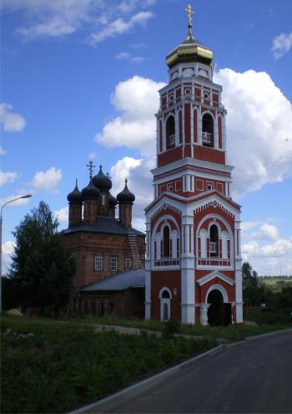
Церковь располагается рядом со Спасо-Преображенским собором на территории бывшего Кремля (ул. Красная Гора, 1). Это один из трех старейших храмов и самый яркий архитектурный памятник Болхова. Когда-то она образовывала комплекс с церковью св. Иоанна Предтечи и св. Иоанна Богослова, существовавшей до конца XVIII в. Видимо, после упразднения последней, Иоанно-Богословский придел был перенесен в Троицкую церковь к уже существовавшему приделу св. великомуч. Параскевы. Нынешняя церковь возведена вместо деревянной в 1701-1708 гг. из красного кирпича. Строителями ее считался старинный купеческий род Бобковых. В «Метрике», составленной священником Троицкой церкви Иоанном Глебовым в 1887 г., сказано: «Есть изображение "Страшного суда" (икона) на алтарной стене придельного престола св. Иоанна Богослова, на которой написано, что "икона сия написана 1708 года месяца января усердием строителей церкви Исидора, Иоанна и Антония Бабковых"».
«Дивное узорочье» церкви, ее выразительный силуэт делают храм настоящей жемчужиной русской архитектуры. Богатый декор выполнен из лекального кирпича (многопрофильный карниз, над которым пояс кокошников с раковинами, оформление многогранных барабанов пятиглавия) и белого камня (наличники) в духе московских посадских храмов XVII в. Снаружи здание храма украшали так называемые «кафли» - изразцы с растительным орнаментом. Колокольня с богатым эклектичным декором пристроена после того, как старая «наклонилась» в 1871 г. Строительство, начатое в 1872 г., продолжалось после 1878 г. Новая колокольня встала на некотором расстоянии от трапезной, между ними возник проход с аркой. Храм имел 8 колоколов.
Внутри церковь была украшена настенными росписями, фрагменты которых в очень плохом состоянии дошли до наших дней. Резной золоченый трехъярусный иконостас представлял собой замечательное произведение искусства.
Почитаемой святыней храма была явленная икона Казанской Божией Матери. Под горой, на месте явления, купцом Качановым была построена каменная часовня (не сохранилась). С 1883 г. действовала церковно - при-ходская школа.
Осенью 1929 г. здание церкви «по решению пленума горсовета после широкого обсуждения в массах трудящихся» предполагалось отдать под антирелигиозный музей. В 1930 г. храм был закрыт, использовался под склад гудрона. Частичная реставрация в 1955 и 1960-х гг., когда были демонтированы элементы белокаменного убранства, не препятствовала разрушению храма. Колокольня лишилась завершений. Музей, который предполагалось сюда перенести в 1960 г., так и не был открыт.
В 2002 г. храм передан приходу, возобновлены богослужения в северном приделе. Начались работы по восстановлению здания: силами прихожан выполнена цементация трещин в стенах и фундаментах, очищен подклет главного алтаря, где устроены бетонные полы, восстановлен разрушенный свод. Идет очистка цоколя храма от завалов, образовавшихся за последние 70 лет. Началось и восстановление изразцового убранства - уже выполнены и устанавливаются на наружных стенах здания красочные «кафли». Все работы проводятся под руководством опытных реставраторов руками прихожан. В 2004 г. храму были пожертвованы колокола, отлитые в Воронеже.
С 2004 г. вернулась традиция совершать в престольный праздник крестный ход в Троицкий Оптин монастырь.

3 группа
Церкви Рождества Христова и свят. Алексия Митрополита
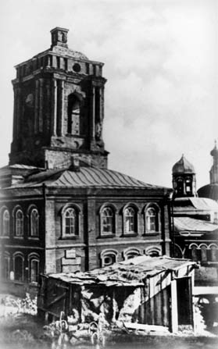
Ансамбль церквей Рождества Христова и надвратной свят. Алексия, Митрополита Московского (ул. Воровского, 14) расположен в северо-восточной части города на высоком берегу р. Нугрь. Он принадлежал Христорождественскому девичьему монастырю, основанному, по преданию, в XVI в. вдовами стрельцов, погребенных здесь в деревянной часовне. После литовского разорения обитель возобновил царь Михаил Феодорович. Каменная соборная церковь во имя Рождества Христова с приделом Владимирской иконы Божией Матери в трапезной была возведена в 1680-е гг., при игумений Анне, по традиционному для XVII-XVIII вв. типу «восьмерик на четверике», но практически без декоративного убранства. В 1701 г. на Святых вратах построена каменная колокольня с железными часами и семью колоколами и с деревянной церковью свят. Алексия Митрополита, замененной к концу XVIII в. каменной.
В 1745 г. в монастыре было 25 насельниц. В 1748 г. он сильно пострадал от пожара. Несмотря на протесты жителей и сестер, монастырь был упразднен в 1764 г., но сестры во главе с престарелой игуменией Павлой проживали при Рождественской церкви до 1784 г., когда она окончательно была обращена в приходскую. Приход в середине XVIII в. насчитывал 160 человек, в 1870-е гг. - менее 400 человек, к 1905 г. - 1 320 человек. В середине XIX в. на месте прежней трапезной был построен новый одноглавый краснокирпичный храм в духе эклектики, с элементами русского стиля и классицизма. Строительство вел болховский купец Афанасий Матвеевич Попов. Обращает на себя внимание фигурный аттик, встречающийся в других болховских храмах. Кроме правого Владимирского придела, был устроен новый, левый, во имя св. страстотерпцев Бориса и Глеба (освящен архиепископом Смарагдом в 1857 г.).
В 1896 г. к Алексиевской церкви было пристроено каменное двухэтажное здание, где через два года разместилась церковно-приходская школа. В дни Владимирской иконы Божией Матери к этой церкви дважды в год совершался крестный ход от Собора и других городских церквей.
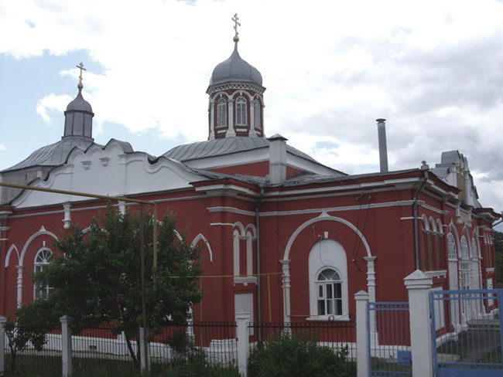
Рождественская церковь в советское время официально не была закрыта, но богослужения не совершались. В 1941 г., в период оккупации открыли Алексиевскую церковь, но она оказалась мала, зимой 1942 г. начались богослужения в Рождественском храме. Здания Алексиевской церкви и церковно-приходской школы после войны перестроены и используются под жилье, церковь изуродована и лишена завершений.
В 1948 г. храм был ремонтирован. Ныне здесь хранятся такие чтимые святыни, как Тихвинская икона из Оптина монастыря, Смоленская икона, чудотворный образ Иерусалимской Божией Матери - мера с иконы Успенского собора Московского Кремля, иконы Спасителя, великомуч. Пантелеймона с частицей мощей, свят. Алексия Митрополита, св. Алексия человека Божиего XVII в., резной образ св. великомуч. Параскевы, хоругвь времен Ивана Грозного, риза священноисповедника Георгия (Коссова). В главном летнем храме сохранились росписи XIX в. Иконостасы возобновлены в 1970-е гг.

4 группа
Введенская церковь

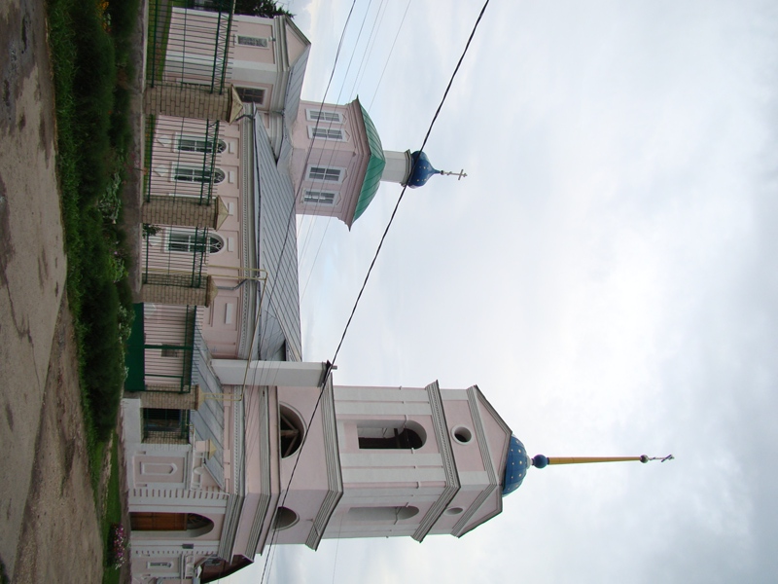
Введенская церковь (ул. Тургенева, 20) находится в северной части города на низком пологом берегу р. Нугрь, в Деевской Казачьей слободе. С глубокой древности (XVI в.?) она представляла собой казачий приход. В1792 г. на месте деревянного однопрестольного храма (1730 г.) была начата новая церковь, в 1800 г. завершенная старанием купца Василия Козьмича Лоснеева. Храм необычен по архитектуре - имеет план в виде греческого креста с обширной прямоугольной в плане трапезной более позднего времени. Декоративное убранство его очень скромное. В нижнем ярусе, кроме главного престола с чтимой древней храмовой иконой, два придела в теплой трапезе: правый во имя св. великомуч. Варвары и левый - свят. Василия Парийскаго. На хорах был придел Смоленской иконы Божией Матери «Одигитрии» (хоры разобраны при одном из последних ремонтов). Храм окружала оригинальная ограда с часовней. В 1870-е гг. приход составлял менее 700 человек, к 1905 — 1250 человек.
В первой половине XIX в. священником храма был о. Николай Васильев. В Болхове родился его сын, будущий художник, профессор Академии художеств, академик исторической и портретной живописи Михаил Васильев (1830-1900).
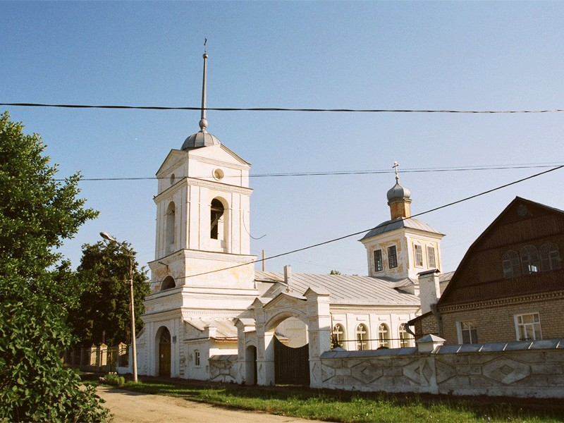
Закрытый в 1932 г. храм стал вновь действовать в годы оккупации (в 1944 г.?). Жители прятались в нем при обстрелах. Священника Введенской церкви убило шальной пулей на паперти. От последней игумений Всесвятской обители, матери Иларии, в церковь были переданы икона Божией Матери «Троеручица» и крест с частью Ризы Господней. В конце 1950-х гг. при Введенской церкви, на ул. Тургенева, жили и прислуживали вернувшиеся из лагерей и ссылок 9 монахинь - Серафиопия (прозорливая старица-иконописица, в тюрьме у нее были отморожены ноги), Илариона (келейница игумений), Викторина (учила детей пению), Ксанфия, Зоя, Августа (слепая, ухаживавшая за ней раковая больная исцелилась), Анна, Анфия, Митрофания (купила дом, где все сестры жили). Среди послевоенных настоятелей были претерпевший репрессии протоиерей Борис и протоиерей Иоанн Пряхин. В 1961 г. церковь была обречена на закрытие, но приходу удалось отстоять ее и даже возобновить иконостас. В 1989-1990 гг. по проекту архитектора М. Б. Скоробогатова был восстановлен второй ярус колокольни и часть ограды. Нынешний иконостас в главном приделе устроен в 1992 г., в Варваринском - в 1997 г., в Васильевском - в 2002 г. Среди ее чтимых икон - образа Божией Матери «Взыскание погибших» (самый известный вне г. Москвы) из Георгиевской церкви, Балыкинская из Брянской области, Калужская, Тихвинская, свят. Николая - не исключено, что из Преображенского собора, выхлопотана из музея в 1960-е гг. старостой М. И. Гореловой. Голгофа - как считается, дар поэта А.Н. Апухтина. Росписи выполнены в 1997-1998 гг.

5 группа
Георгиевская церковь
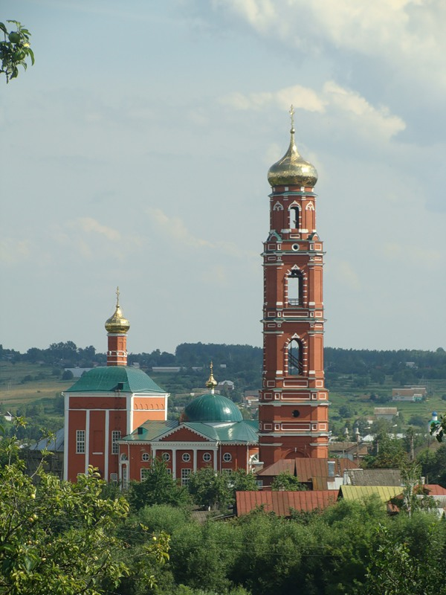
Георгиевская церковь (ул. Свердлова, 108 и ПО) находится на высоком холме против Красной горы, за р. Болховкой. Приход существовал уже в XVI в. в Стрелецкой слободе, нынешняя церковь построена в 1740-1746 гг., в 1749-1750 гг. была возведена колокольня. 24 июня 1754 г. храм был освящен. При нем находилась церковь Знамения Пресвятой Богородицы с приделом св. Иоанна Воина (1747 г.). В 1817 г. колокольня и трапезная церковь были разобраны, в 1825 г. выстроена новая трапезная со Знаменским и Иоанновским приделами, декорированная колонными портиками, в 1852 г. - отдельно стоящая громадная пятиярусная колокольня. Храм был «благолепно расписан» (1844-1846 гг.). В 1862 г. на средства купца Кузьмы Васильевича Губарева к трапезной пристроена предполагавшаяся еще в 1850 г. паперть; через 11 лет вокруг церкви устроена каменная ограда с часовней на южной стороне. Трапезная была перестроена во второй половине XIX в. и в нынешнем виде вместе с часовней и колокольней, лишенной завершения, сочетает элементы древнерусской XVI-XVII вв. и классицистической архитектуры. В трапезной сохранялся древний иконостас середины XVIII в.
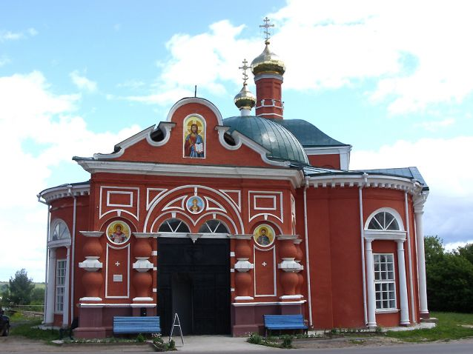
В приходе, включавшем Стрелецкую слободу, с 1886 г. существовала школа грамоты, преобразованная в 1900 г. в церковно-приходскую. Последним настоятелем до своего ареста и последующей кончины в 1929 г. был священник Николай Коссов, сын св. Георгия Коссова, живший в церковном доме напротив. Из этого храма происходила икона Богоматери «Взыскание погибших» (празднование 5 февраля), чтимые иконы Покрова (1707 г.), Сошествия во ад и св. Иоанна Богослова (1749 г.). Церковь была закрыта в 1930 г., с колокольни сброшены колокола. Здание использовалось под склад торговой конторы, внутри перестроена. С 1986 г. формально велись реставрационные работы. В 2004 г. храм возвращен общине, в престольный праздник, 6 мая, был совершен первый после возрождения храма молебен.

6 группа
Церковь во имя свят. Афанасия и Кирилла Александрийских
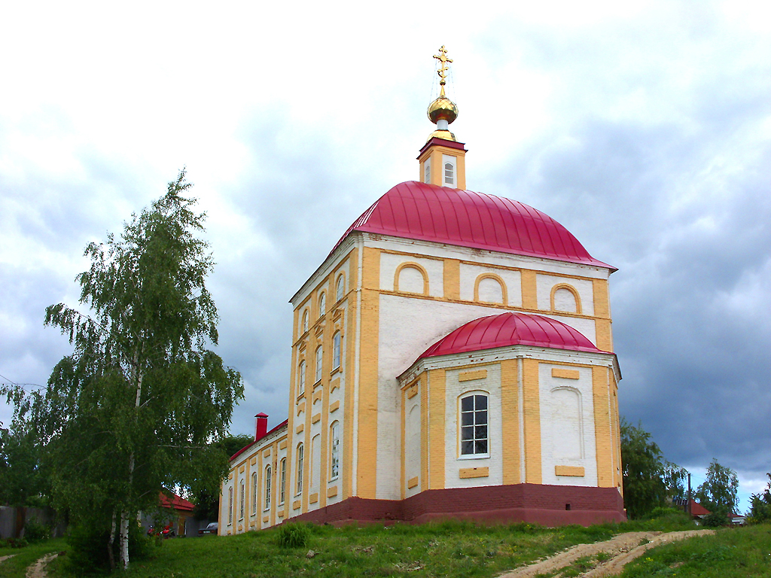
Церковь во имя свят. Афанасия и Кирилла Александрийских (ул. Ключикова, 5-а) находится на возвышенном месте, отделенном долиной р. Болховки от Красной горы. Приход существовал уже в XVI в. в Пушкарной слободе, при церкви было кладбище. Новый деревянный храм был возведен в 1750 г. В 1800 г. усердием купца Адриана Илларионовича Богомолова на месте деревянного построен каменный храм с двумя приделами в трапезной: в честь Владимирской иконы Божией Матери и во имя св. муч. Адриана и Наталии. Храм выдержан в формах

4. Подведение итогов.
Учитель: Вы провели большую поисковую работу, пополнили свои знания об историческом прошлом своего города, оформили собранные материалы. Подводя итоги разведки, хочу сказать, что все группы справились с заданием.
Памятники… Невозможно перечислить все исторические памятники города Болхова.
Для чего люди ставят памятники, возводят монументы? (ответы детей)

